Mã Sinh Viên: 1971020219
Họ và Tên: Lê Thế Huy

PHIẾU HỌC TẬP CSS [20] - BIẾN ĐỔI (TRANSFORMS)

- Kiến thức cốt lõi (Thay đổi hình dạng)
Thuộc tính transform cho phép bạn di chuyển, xoay, phóng to/thu nhỏ một phần tử mà không ảnh hưởng đến vị trí của các phần tử khác xung quanh nó.
Sau khi xem video, hãy điền vào mục đích của các hàm transform phổ biến:
  Hàm transform
  translate()
  rotate()
  scale()
  skew()
  Mục đích sử dụng (Dùng để làm gì?)
  (Tự điền: Dùng để DI CHUYỂN...)
  (Tự điền: Dùng để XOAY...)
  (Tự điền: Dùng để PHÓNG TO/THU NHỎ...)
  (Tự điền: Dùng để LÀM MÉO/NGHIÊNG...)
  Ví dụ cú pháp
  translate(50px, 10px)
  rotate(45deg)
  scale(1.5) (Phóng to 1.5 lần)
  skew(10deg)
- Nếu bạn đang làm hiệu ứng di chuyển mà không muốn ảnh hưởng đến layout, hãy dùng transform. Còn nếu bạn cần thay đổi khoảng cách thực giữa các phần tử, thì margin là lựa chọn phù hợp
2. VÍ DỤ THỰC HÀNH
Yêu cầu: Viết CSS để khi người dùng DI CHUỘT (hover) vào từng hộp, nó sẽ thực hiện một
"biến đổi" khác nhau.
Mã HTML của tôi (index.html):
HTML
<!DOCTYPE html>
<html lang="en">
<head>
<meta charset="UTF-8">
<meta name="viewport" content="width=device-width, initial-scale=1.0">
<title>Bài tập CSS 20</title>
<style>
/* --- KHÔNG SỬA PHẦN NÀY --- */
body { font-family: Arial, sans-serif; padding: 50px; }
.box {
width: 150px;
height: 150px;
background-color: #3498db;
color: white;
font-size: 20px;
display: flex;
justify-content: center;
align-items: center;
margin: 30px;
}
/* Yêu cầu 1: Di chuyển hộp sang phải 50px khi hover */
.box-1:hover {
transform: translateX(50px);
transition: transform 0.3s ease;
}

/* Yêu cầu 2: Xoay hộp 45 độ khi hover */
.box-2:hover {
transform: rotate(45deg);
transition: transform 0.3s ease;
}

/* Yêu cầu 3: Phóng to hộp lên 1.2 lần khi hover */
.box-3:hover {
transform: scale(1.2);
transition: transform 0.3s ease;
}

</style>
</head>
<body>
<div class="box box-1">Translate</div>
<div class="box box-2">Rotate</div>
<div class="box box-3">Scale</div>
</body>
</html>
Kết quả (Chụp 3 ảnh màn hình):
Vì đây là hiệu ứng :hover, bạn hãy chụp 3 ảnh: 1 ảnh khi đang hơ chuột vào Hộp 1, 1 ảnh khi
đang hơ chuột vào Hộp 2, và 1 ảnh khi đang hơ chuột vào Hộp 3.
Ảnh 1: Hơ chuột vào Hộp 1
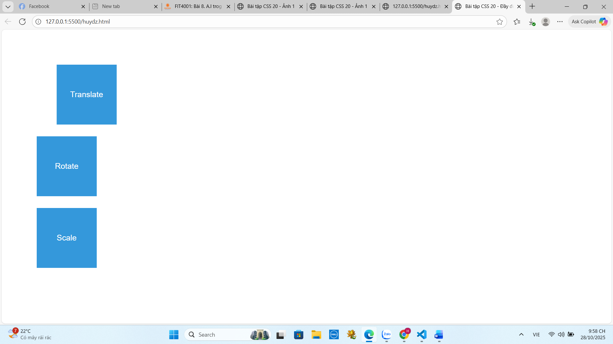
Ảnh 2: Hơ chuột vào Hộp 2 Khi HƠ CHUỘT vào .box-2, hãy XOAY (rotate) nó 45 độ.
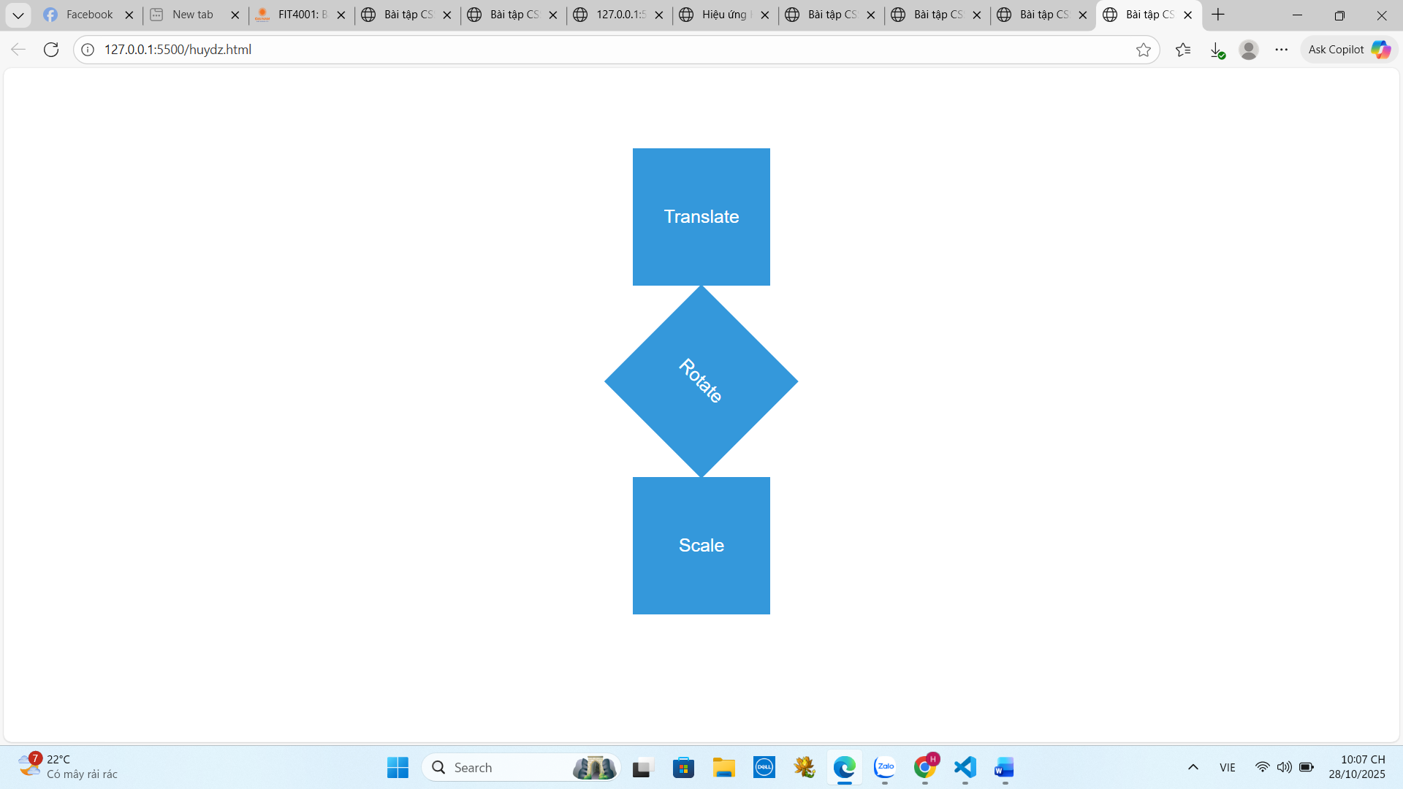
Ảnh 3: Hơ chuột vào Hộp 3 Khi HƠ CHUỘT vào .box-3, hãy PHÓNG TO (scale) nó lên 1.2 lần.
